Полякова Е.В.3 класс Математика 08.11.2021
Урок №14 Тема 2(6 ч) Табличное умножение и деление (продолжение)
Тема: Связь между величинами: цена, количество, стоимость. Решение задач.
Цель урока: познакомить с понятиями «цена», «количество», «стоимость», учить решать задачи с данными величинами.
Ход урока
1.Задание 1.Просмотрите теоретический материал, перейдя по ссылке
https://vimeo.com/414662821
2.Задание 2. Составь свои задачи, пользуясь таблицей
-Ребята, это задание выполняем устно!
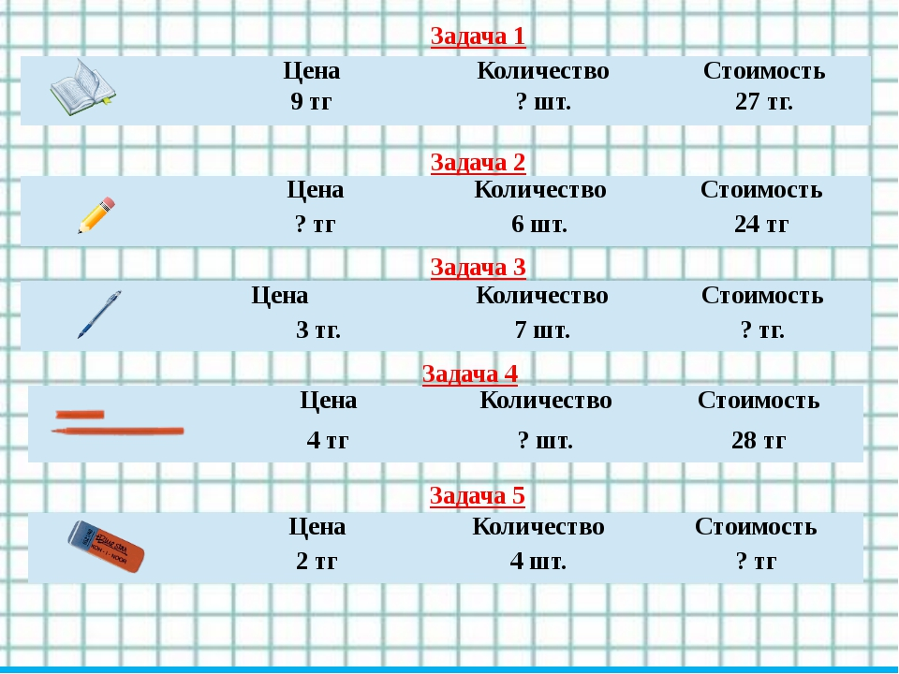
-Итак, подведем итог! 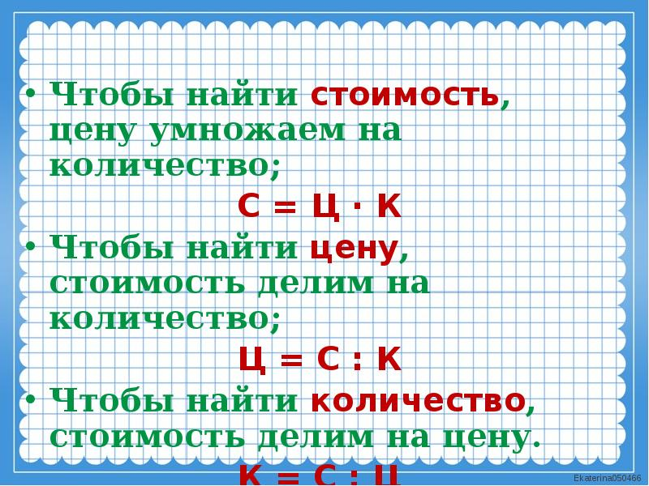
Чтобы закрепить данные знания выполните следующие задачи (письменно в рабочей тетради).
Примечание! Пользуемся правилом выше.
- 6 одинаковых мочалок для посуды стоят 12 руб. Сколько стоит одна мочалка для посуды?
- Сколько резинок для волос можно купить на 18 руб., если одна резинка стоит 2 руб.?
- За 1 карандаш Настя заплатила 9 руб. Сколько стоят 8 таких карандашей?
Домашнее задание
1.Выучить правило
2.Учебник : стр. 22,№5,№?
Задание, выполненное в письменном виде, должно быть сфотографировано или отсканировано и отправлено в виде файла. Для обратной связи можно использовать электронную почту polakovaelena255@gmail.com,социальные сети ВК, ОК, мессенджер Viber.

